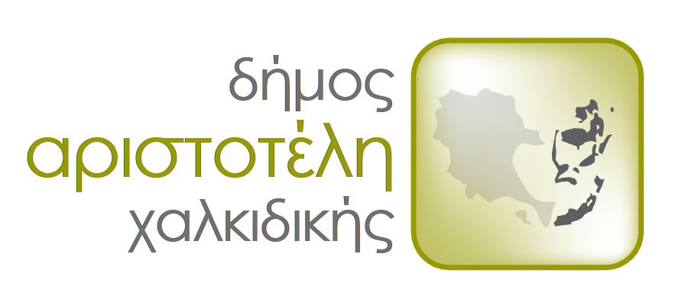
Στα πλαίσια της Δράσης «ΚΟΜΠΟΣΤΟΠΟΙΗΣΗ» που υλοποιείται από το Δήμο Αριστοτέλη για τη διαχείριση των αστικών απορριμμάτων, θα διατεθούν δωρεάν 1.500 κάδοι Κομποστοποίησης στο 25% των νοικοκυριών του Δήμου Αριστοτέλη. Σε περίπτωση που επιθυμείτε να προμηθευτείτε δωρεάν κάδο κομποστοποίησης, μπορείτε να συμπληρώστε την παρακάτω αίτηση συμμετοχής (μία φόρμα ανά κατοικία / επιχείρηση) και να την υποβάλλετε στα κατά τόπους δημοτικά καταστήματα όλων των Δημοτικών και Τοπικών Κοινοτήτων του Δήμου Αριστοτέλη και ηλεκτρονικά στη διεύθυνση 15410@dimosaristoteli.gr μέχρι τις 10 Ιουνίου 2014. Όσοι επιθυμούν να συμπληρώσουν ηλεκτρονικά την αίτηση, αυτή βρίσκεται στην ηλεκτρονική διεύθυνση: http://www.dimosaristoteli.gr/gr/municipality/2061
Για περισσότερες πληροφορίες μπορείτε να απευθύνεστε τηλεφωνικά στην Γραμμή Εξυπηρέτησης του Πολίτη που λειτουργεί στο Δήμο Αριστοτέλη, καλώντας στον πενταψήφιο αριθμό κλίσης 1 5 4 1 0.

Αίτηση Συμμετοχής για Προμήθεια Κάδου Κομποστοποίησης
Ονοματεπώνυμο/Επωνυμία Επιχείρησης: …………………………………………………………………………………………
Διεύθυνση: …………………………………………………………………………………………………………………………………………
Τηλ: …………………………………………………………………… Fax: ………………………………………………………………………
Email: ……………………………………………………………………………………………………………….…..……………………………

